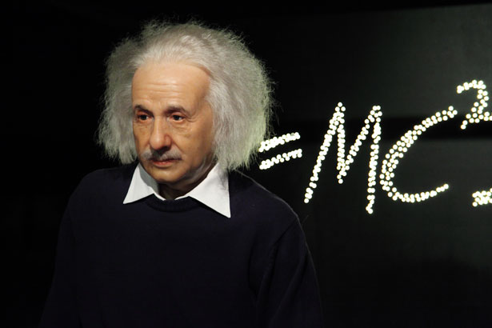
EU IV-2, M9-5, Helena Lochmanová

Název: 5. Slovní úlohy o pohybu.
Cíl: Slovní úlohy.
Čas: 8 - 10 minut.
Pomůcky: Psací a rýsovací pomůcky.

Popis aktivity: Žáci řeší příklad dle zadání.

Z místa A vzdáleného 32 km od místa B vyšel v 9 hodin chodec rychlostí 4 km/h. V 9 hodin a 40 minut vyjel z místa B do místa A cyklista průměrnou rychlostí 5 m/s. V kolik hodin a v jaké vzdálenosti od místa A se potkali? (Řešení: v 11hod, 8km od místa A)

Znázorni a zapiš do tabulky:

Vypočítej a proveď zkoušku:

Odpověď:

